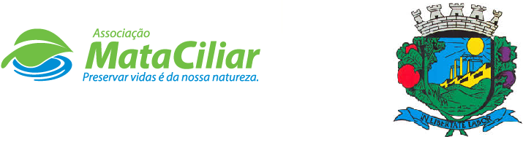
RELATÓRIO RECEBIMENTO DE ANIMAIS ABRIL 2021
Fauna Silvestre recebida pelo CRAS - AMC proveniente do Município de VALINHOS.
RG | DATA DE ENTRADA | NOME POPULAR | NOME CIENTÍFICO
32477 | 02/04/2021 | Pombo branco | Columba livia
32507 | 06/04/2021 | Periquitão maracanã | Psittacara leucophthalmus
32529 | 09/04/2021 | Gambá orelha branca | Didelphis albiventris
32530 | 09/04/2021 | Gambá orelha branca | Didelphis albiventris
32531 | 09/04/2021 | Gambá orelha branca | Didelphis albiventris
32532 | 09/04/2021 | Gambá orelha branca | Didelphis albiventris
32533 | 09/04/2021 | Gambá orelha branca | Didelphis albiventris
32534 | 09/04/2021 | Gambá orelha branca | Didelphis albiventris
32535 | 09/04/2021 | Gambá orelha branca | Didelphis albiventris
32536 | 09/04/2021 | Gambá orelha branca | Didelphis albiventris
32632 | 20/04/2021 | Alma de gato | Piaya cayana
32634 | 20/04/2021 | Corujinha do mato | Megascopas choliba
TOTAL | 12 ANIMAIS

